Beatrice Szabóová
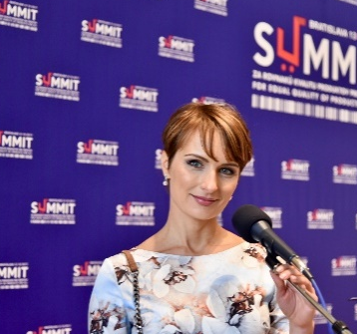
hovorkyňa predsedu vlády, riaditeľka Tlačového a informačného odboru Úradu vlády SR
Môj život by sa určite uberal iným smerom...ak by som pred 25 rokmi nevstúpila medzi Zarambarimburákov na prešovskej ZUŠke. Pred tými 25 rokmi sa totiž všetko rozhodlo: že budem študovať slovenský jazyk a estetiku, že budem moderovať – najprv koncerty ZUŠ a neskôr veľké módne prehliadky i to, že umenie – a to nielen dramatické - sa stane mojou celoživotnou vášňou. Za to, že som 12 rokov pôsobila za moderátorským a spravodajským mikrofónom a aj dnes je mikrofón a hovorené slovo trvalou súčasťou mojej profesie je vlastne zodpovedná Mária Kuderjavá, moja učiteľka, priateľka, druhá mama. Želám všetkým, ktorí budú mať možnosť rásť pod jej vedením vytrvalosť a otvorenú hlavu i srdce, aby získané vedomosti a vedenie dokázali zužitkovať v prospech svojho talentu.

Veronika Malgot , režisérka, performerka, produkčná
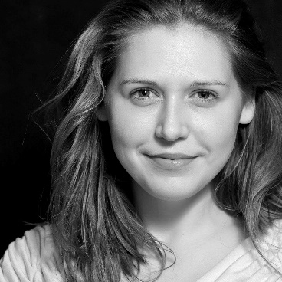
Viac ako tretinu života som strávila na literárno-dramatickom u pani učiteľky Kuderjavej. Každému dieťaťu by som želala, aby našli niekoho, kto tak citlivo podchytí ich talent a umožní rozvoj. Osobitý a pritom kolektívny. Tam som sa naučila, čo je to kolektív a ako sa nesie zodpovednosť za kamarátov. Ale nielen kamarátov, ale aj tých, ktorých som až tak rada nemala. Lebo aj o tom kolektív je. No a pretrvali mi odvtedy tie najpevnejšie priateľstvá. Som vďačná, a ako! Že ma LDO nasmerovalo k divadlu, že som našla profesiu a naplnenie. Ale rovnako som vďačná za ten vedľajší, možno podstatnejší efekt. Že som našla svoj hlas a že mám priateľov, ktorí ho vypočujú.

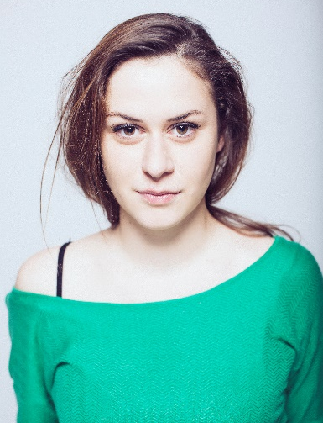
Anna Rakovská, herečka, angažovaná v Divadle AndrejaBagara v Nitre, hosťuje v SND a PND, účinkovala v seriáli Kolonáda 2, vo filmoch Špina a Tlmočník
Keď som nastúpila na literárno-dramatický, na popud mojej kamarátky, netušila som, čo to bude a mala som asi 13 rokov. Zostala som tam až do maturity, resp. nástupu na VŠMU. ZUŠka ma naučila premýšľať v iných súvislostiach, hrať sa, nielen so slovom, mať na vec názor, byť inšpiratívnou. A až neskôr som to, čo mi za tie roky podprahovo vštepovala, akoby našla na škole a povedzme, aj v živote. Svojím nadhľadom a tvorivými podnetmi tvarovala z puberťákov osobnosti, ľudí, ktorí vedia vystupovať, vyjadriť názor, rozvíjala náš talent. Pracovali sme s textami, po ktorých som vedela siahnuť aj na VŠMU a dali mi prehľad. Cestujúc po súťažiach a prehliadkach som spoznala veľa ďalších kamarátov, dnes už kolegov v rôznych odvetviach, aj divadla či filmu.
„- A odkiaľ sa poznáte, z konzervatória?
-Ja nemám konzervatórium, chodila som do ZUŠky.“
Myslím, že to hovorí za všetko. Určite nie len mňa pozitívne ovplyvnila a ďakujem jej za to.
Ak by som mala na výber, určite sa prihlásim znova.

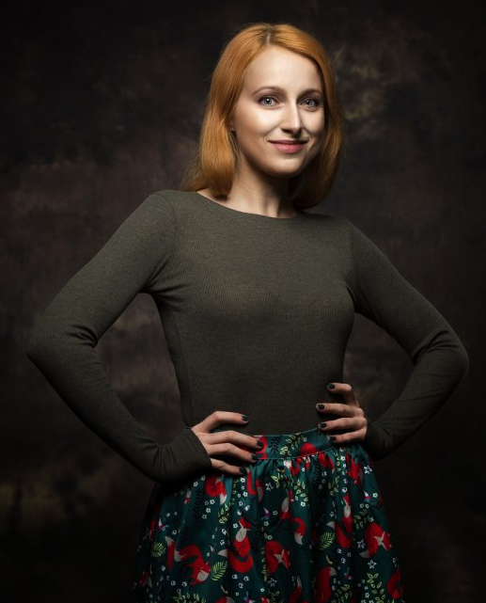
Veronika Husovská, herečka, angažovaná v Divadle Jonáša Záborského v Prešove, účinkovala v seriáli Rodinné prípady
ZUŠka pre mňa otvorila dvere do sveta umeleckého prednesu, divadla a tvorivého myslenia. Najdôležitejšie však je, že v našom dramatickom odbore sme získavali nielen nové vedomosti a zručnosti , ale aj vytvorili sme vzácne priateľstvá, ktoré dodnes pretrvávajú. A názor pani učiteľky si veľmi vážim, takže ju chúďatko naháňam na každé moje nové predstavenie v divadle, aby mi povedala svoje postrehy, ktoré sú ešte stále pre mňa určujúce a obohacujúce.

Renáta Ryníková, divadelná, televízna, filmová herečka a pedagogička, pôsobila v DJZ v Prešove, vDivadle Andreja Bagara v Nitre,v súčasnosti v divadle La Komika v Bratislave, hosťuje v SND, v Divadle Aréna, v Slovenskom komornom divadle v Martine;účinkovala v seriáloch Búrlivé víno, Druhý dych, Ochrancovia, Prázdniny, Tajné životy a Rodinné prípady, vo filme Cuky Luky
ZUŠ Mikuláša Moyzesa a LDO mi okrem príjemných popoludní strávených kreatívnymi hrami a diskusiami dala smer môjmu umeleckému vývoju a pripravila ma na štúdium na VŠMU. Dostala som vynikajúcu výbavu, ktorá mi bola a je dodnes osožná v mojej umeleckej praxi. Za svoje najkrajšie roky života považujem strednú školu a k nej pre mňa neodlučiteľne patrí aj LDO. Nebyť toho, že som na gymnáziu navštevovala LDO, nenašla by som naplnenie v podobe svojho súčasného povolania herečky. A som za to vďačná.

Zuzana Fečová, redaktorka TV Markíza
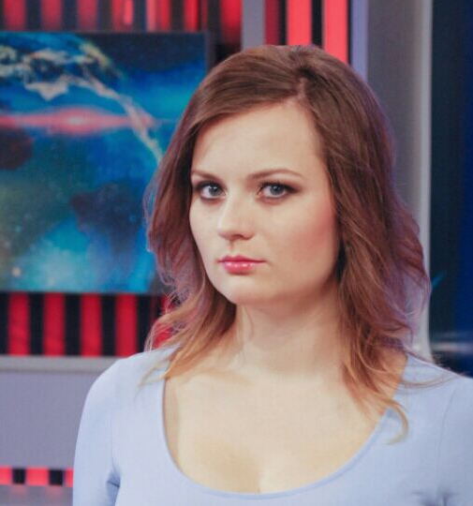
Ako dieťa som skúšala azda všetky krúžky sveta, od klavíra až po ľudové tance, kým ma
kamarátka zlákala na literárno-dramatický odbor prešovskej ZUŠky. Miesto, kde som sa absolútne našla. Miesto, kam som sa každý týždeň tešila. Presne 8 rokov.
Bola som šiestačka, keď som dostala rolu v muzikáli. Bol to krásny projekt celej umeleckej školy na veľkom javisku. A to je spomienka, na ktorú sa nezabúda. Nasledovali desiatky divadelných súťaží a vystúpení po celom Slovensku aj Česku. V našom ročníku boli dokonca najlepší recitátori, pamätám sa, že si odnášali prvenstvá aj z celoslovenských kôl.
V čase podávania prihlášok na vysokú školu ma to jednoznačne nasmerovalo na žurnalistiku. Vyštudovala som ju na Univerzite Komenského v Bratislave. A keďže ma vždy lákala televízia, zakotvila som v TV Markíza ako redaktorka spravodajstva. ZUŠka ma pred rokmi skvelo naštartovala.

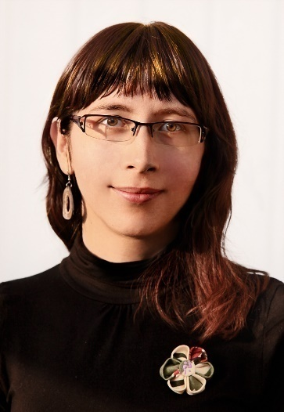
Adela Mitrová, vysokoškolská pedagogička, organizátorka Prešovskej detskej univerzity
Bez preháňania môžem povedať, že keby ma rodičia neprihlásili v detstve na literárno-dramatický, môj život by sa vyvíjal inak. LDO s pani učiteľkou Máriou Kuderjavou ma ovplyvnilo v tom najlepšom zmysle slova, nielen po profesionálnej stránke, lebo svojím citlivým a individuálnym prístupom rozvíjala môj talent a dala základy tomu, kam sa uberalo neskôr moje vysokoškolské štúdium i profesia, ale hlavne po ľudskej stránke. Divadlo pod jej vedením okrem iného cibrilo moju schopnosť spolupracovať na spoločnom diele. Spolu s ostatnými som mohla zažívať dobrodružstvo vymýšľania, hľadania textov, interpretácie, hrania (sa), napätie na súťažiach i víťazstvá. Nehovoriac o priateľstvách, ktoré pri našej tvorivej práci vznikli a ktoré pretrvali až dodnes, za čo som veľmi vďačná.

